СОДЕРЖАНИЕ
ВВЕДЕНИЕ 2
1.1. Информация о месте прохождения практики 3
2.1 Виды интернет-рекламы 5
2.2 Целевая аудитория 10
2.3 Реклама в Vk 11
ЗАКЛЮЧЕНИЕ 13

ВВЕДЕНИЕ
Практика, направленная на получение первичных профессиональных умений и навыков, проходила с 09.12.2019 по 12.01.2020 гг. На период прохождения учебной практики были поставлены цель и ряд практических задач.
Целью практики являлось получение первичных профессиональных навыков и умений, преобразование знаний, полученных в Тверском Государственном Университете на направлении «Реклама и связи с общественностью», и дальнейшее их использование в рамках практической деятельности при организации
Учебная практика была направлена на более глубокое усвоение практических знаний в рекламных подразделениях предприятий и организаций на основе теоретических знаний, полученных при изучении общепрофессиональных дисциплин.
Задачи практики:
- проверка умений использовать теоретические знания на практике;
- составление индивидуального плана-графика прохождения практики;
- получение первых практических навыков в сфере медиапланирования;
- закрепление знаний по дисциплинам, изученным в рамках учебного плана;
- приобретение опыта работы в рамках компании и ее коллектива;
- изучение специальной терминологии и специфики работы по размещению рекламного продукта;
- основные принципы пиар-деятельности в условиях кризиса
- повышение информационно-коммуникативного уровня
- ежедневное фиксирование в дневнике практики всего объема проделанной работы

1.1. Информация о месте прохождения практики
ООО «Стайл» - торгово-производственный холдинг, подразделение ООО «Тритон» существующий на рынке более 20 лет и занимающийся преимущественно торговлей розничной мебелью, осветительными приборами и прочими бытовыми изделиями ведущих производителей России и Европы в специализированных магазинах.
Дополнительные виды деятельности:
- торговля оптовая офисной мебелью;
- производство готовых текстильных изделий, кроме одежды;
- производство строительных металлических конструкций, изделий и их частей; производство металлических дверей и окон;
- предоставление услуг по ковке, прессованию, объемной и листовой штамповке и профилированию листового металла;
- обработка металлов и нанесение покрытий на металлы;
- обработка металлических изделий механическая;
- производство бронированных или армированных сейфов, несгораемых шкафов и дверей;
- производство санитарно-технических работ, монтаж отопительных систем и систем кондиционирования воздуха;
- производство прочих отделочных и завершающих работ.

Рис. 2. Логотип подразделения

Рис.1. Логотип компании

Предоставление максимально широкого выбора самой разнообразной офисной мебели и сопутствующих товаров, комплексный подход к удовлетворению потребностей клиентов в формировании офиса, профессионализм и квалификация сотрудников, а также высокий уровень сервиса - всё это позволило занять ведущие позиции на рынке офисной мебели в Тверском и Владимирском регионах, а также успешно конкурировать на рынках других регионов РФ.
На сегодняшний день география распространения представительств (салонов и офисов) группы компаний «Тритон» такова: Тверь, Москва, Владимир, Самара, Ржев.
За годы успешной работы на российском мебельном рынке группа компаний «Тритон» накопила большой опыт по реализации масштабных проектов и сотрудничеству как с государственными заказчиками, так и с крупными частными компаниями.
Клиентами группы компаний «Тритон» Стали более 10000 учреждений, среди которых:
- Законодательное собрание Тверской области,
- Администрации г. Твери и Тверской области,
- Арбитражный суд Тверской области,
- Тверской Государственный Университет,
- Тверской Государственный Медицинский Университет и др.
С 2007 года в Твери стало возможно самостоятельное производство корпусной офисной мебели, что дало меньшую зависимость от поставщиков-производителей. Это привело к образованию предпосылок для дальнейшего успешного освоения рынка за счёт собственного производства.
Учебная практика проходила в подразделении ООО «Стайл» в рекламном отделе и была направлена на работу с интернет-ресурсами и продвижением продукции клиентам.

2.1 Виды интернет-рекламы
Любое объявление рекламного характера, распространяемое в Сети, относится к интернет-рекламе. На первый взгляд, всё достаточно просто, однако стоит учесть, что если с умом использовать различные виды интернет-рекламы, то бизнес будет успешно развиваться. И наоборот, неосторожность в этом деле может привести к пустой трате денег, которая не принесёт ожидаемых результатов.
Существует множество видов интернет-рекламы со своими особенностями. Рассмотрим несколько из них.
Контекстная
Она же – контекст. Один из самых распространённых и популярных видов интернет-рекламы.
Контекст – это текстово-графические объявления, отображаемые в поисковой выдаче или на партнёрских площадках вашей платформы.
Самые популярные платформы для создания и управления контекстной рекламой на российском рынке – это Яндекс.Директ и Google Ads. Настраивая рекламу с их помощью, вы получаете доступ к миллионам разных площадок. Реклама, настроенная в соответствии с портретами целевой аудитории, которой вы хотите сделать предложение, будет отображаться на экранах пользователей, где бы они ни находились. В первую очередь – это поисковая выдача, если она была настроена. А также партнёрские сайты и приложения, внутри которых размещаются объявления заранее заданного формата.
Сущность контекстной рекламы – это «преследование» некоторого круга пользователей. Рекламодатель создаёт объявления, чаще всего – это короткий текст из заголовка и описания до 100 символов с изображением, а затем задаёт настройки показа. В них входит география, время (дни, часы), демографические характеристики, а также тонкие настройки, в частности, отбор похожих аудиторий посредством ремаркетинга.

Таргетированная
На одной ступени по востребованности с контекстной рекламой расположился таргетинг.
Таргетинг чаще используется в социальных сетях, так как именно в них легче фильтровать пользователей по полному спектру характеристик – вся информация изложена в профилях. Хотя если вы прибегаете к услугам DMP в контекстной и медийной рекламе или же самостоятельно собираете аудитории посредством пикселей, то полноценный таргетинг можно настроить и в любой другой кампании за пределами соцсетей.
У соцсетей имеются собственные рекламные кабинеты – например, рекламный кабинет Vk или совмещённый кабинет Facebook+Instagram. Но бывают и сервисы, которые берут на себя функцию внешнего рекламного кабинета. Так, например, MyTarget от Mail.ru сочетает в себе рекламу для Vk, Одноклассников и партнёрских площадок Mail.ru. А Aitarget является официальным реселлером Facebook.
Таргетированная реклама в соцсетях также имеет разные форматы
- Текстово-графические объявления, выводимые в боковых панелях страницы и на партнёрских площадках.
- Рекламные посты в ленте пользователя
- Рекламные блоки в Facebook Messenger.
- Прероллы для видеороликов.
Как и для контекстной рекламы, для таргетированной предусмотрена детальная настройка аудиторий по демографическим и поведенческим характеристикам. Плюс соцсетей состоит в том, что можно таргетироваться на пользователей из конкретных сообществ, таким образом фильтруя аудиторию ещё более тщательно.
Оплата контекстной и таргетированной рекламы может зависеть от:
- Количества показов – CPM. Рекламодатель платит фиксированную ставку за то, какое количество просмотров пользователей предоставила платформа.
- Количества кликов – CPC. Оплата производится за число кликов по рекламе.
- Количества конверсий – CPA. Заранее обозначаются целевые действия, подлежащие оплате: переход на страницу, заполнение лид-формы, совершение покупки и другие.
Медийная
По большому счёту к медийной рекламе относится любой креатив, содержащий помимо текста нечто привлекающее внимание – изображение, анимацию, слайды, интерактив и многое другое. Самый яркий и широко используемый формат – баннерная реклама.
Баннеры – это статичные или динамичные графические изображения, которым отводится специальный блок определённого размера на странице, в рамках которого они показываются.
Если раньше баннер устанавливался однажды и продолжал занимать своё место, подобно наружной рекламе, сейчас преимущественно работают баннерные сети. В рамках баннерных сетей владельцы сайтов продают места на страницах, а рекламодатели покупают либо гарантированные размещения, либо торгуются за показы в формате аукциона.
Как и современные продвинутые виды интернет-рекламы, баннеры тоже умеют таргетировать аудитории по гео-, половозрастным характеристикам, интересам, модели и производителю устройства, оператору сотовой связи. Они могут быть интерактивными и содержать встроенные лид-формы.
Существуют десятки типов баннеров:
- Native Video
- Expandable
- HTML-баннер (HTML5)
- CatFish
- Rich-media
- ScreenGlide
- Слайдер
И это лишь малая часть.
Конекстная, Таргетированная и Медийная - основные виды интернет-рекламы, но не единственные. Работа с ними заняла основную практическую деятельность в ООО «Стайл». Деятельность заключалась в привлечении внимания к группе «Triton Company» в Vk, изучении целевой аудитории, активных и пассивных пользователей, а также к статистике продаж оттуда же. На основе результатов приведённого анализа и требований руководителя выполнялась работа по созданию определённого контента.
Также стоит отметить Копирайтинг как неотъемлемую часть интернет-рекламы.
Рекламные тексты должны быть легкочитаемыми и запоминающимися. Безусловно, они должны акцентировать внимание представителей целевой группы на преимуществах ваших товаров/услуг.
Для выявления ключевых характеристик рекламируемой компании или продукта могут проводиться тренинги и фокус-группы. Копирайтеры активно используют десятки различных словарей – синонимов и антонимов, афоризмов, фразеологических оборотов, пословиц и поговорок, рифм, сборники популярных фраз из кинофильмов.
Применительно к продвижению интернет-ресурсов можно выделить следующие основные направления копирайтинга: создание слоганов для сайтов и баннерной рекламы (или иных рекламных носителей), подготовка рекламных статей.
Размещенные на сайте слоганы могут сделать его более запоминающимся, отразить кредо вашей организации, объяснить посетителю, куда он попал. Хорошие рекламные слоганы усиливают процесс формирования «ядра» посещаемости (то есть постоянных посетителей).
Забегая вперёд, в группе ООО «Тритон» в Vk во время учебной практики вместе с руководителем редактировались записи, рассказывающие либо о каком-либо продукте, либо акции. Важно было составить текст максимально привлекательным для Целевой аудитории, чтобы те могли довериться и продолжить сотрудничество с компанией.

2.2 Целевая аудитория
Целевая аудитория (ЦА) – это группа пользователей, на которую направлены некоторые рекламные мероприятия, в которой заинтересованы рекламодатели и/или которая заинтересована в какой-либо информации.
Целевая аудитория — это люди, удовлетворяющие ту потребность, которую решает ваш продукт или услуга.
Виды ЦА:
- Основная и косвенная. Основная аудитория принимает решение о покупке, она инициатор действия, в отличие от косвенной. Естественно, что для нас она будет приоритетной.
Пример: основная аудитория детских игрушек – дети, а их мамы – это косвенная аудитория. Хотя мамы и внимательно осматривают продукты на дефекты или безопасность использования, мало того – оплачивают покупку и являются ее инициаторами.
- Широкая и узкая ЦА
- Аудитория от типа целевой группы. ЦА в сфере бизнеса (B2B) и в сфере индивидуального потребления (B2C).
Зачем нужно знать свою целевую аудиторию в лицо?
На то есть несколько причин:
- построение максимально успешной рекламной кампании (SMM, баннерной, контекстной, рассылок);
- формирование оптимального для конкретной ЦА ассортимента;
- общение с клиентами, проведение акций, распродаж и других кампаний, нацеленных на привлечение новых покупателей;
- сокращение времени на развитие и продвижение магазина;
- подбор новых товаров, создание уникальных продуктов, которые будут интересны конкретной ЦА.

2.3 Реклама в Vk
Помимо помощи с документами и работой с клиентами, проводились работы над совершенствованием контента группы «Triton Company». Но этого не достаточно для привлечения большей массы людей, поэтому начал разрабатываться план рекламной кампании.
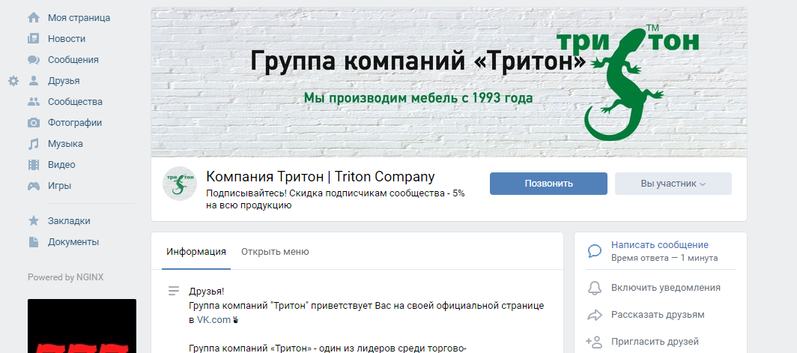
Рис.3 «Шапка» группы «Triton Company»
После анализа аудитории было выявлено, что большую часть среди подписчиков группы составляют люди, состоящие в браке и имеющие детей. Был сделан вывод, что стоит делать упор на пиар в таких точках, где такой же высокий процент семей.
Чтобы не ограничиваться одними только группами, был также использован способ таргетинга внутри Vk. Пока только в экспериментальных условиях испытывались возможности подобных способов рекламы, т.к. ранее этим активно никто не занимался.
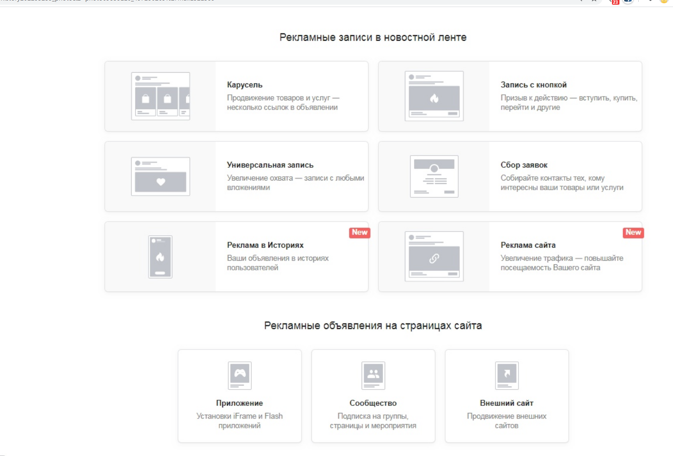
Рис.4 Рекламный блок возможностей для размещения в Vk
Некоторый результат был достигнут и число подписчиков было повышено до 700 человек, но их число увеличивалось не так быстро, как бы хотелось. Возможно, виной тому недостаточная креативность рекламы.
Эпизодически продолжались попытки привлечь публику Vk, но данный процесс, в итоге, был отложен на неопределённый срок, был получен опыт с данной платформой и продолжилась работа над наполняемостью группы «Triton Company»

ЗАКЛЮЧЕНИЕ
За время практической работы было пройдено несколько этапов: знакомство с работой компании, коллективом и руководством; получение базовых знаний и умений в сфере интернет-рекламы; личное общение с клиентами.
Благодаря проделанной работе в ходе практики сложилось достаточно широкое представление о специфике работы в рекламном отделе, о его задачах. Стала понятна работа над контентом внутри группы, с которой работаешь.
За время прохождения практики удалось познакомиться с ключевыми понятиями в сфере пиара и применить полученные знания во время выполнения работы.

